＜配付資料＞
だれもが迷わくコンピュータウイルス
「ウイルスに感染させない、ばらまかない！！」
自分の使うパソコンには責任を持ちましょう

コンピュータウイルスとは、意図的にコンピュータに被害を与えるように作られたプログラムのことをいいます。感染するとデータを勝手に削除したり、内部のプログラムを書き換えたりして、大きな被害を与えます。また、感染したコンピュータをそのまま使い続けると、ネットワークを通して他のコンピュータに次々と伝染し被害が拡大していきます。
ウイルスの危険性を認識し、感染しないための対応と、万一感染したときの対処法を身に付けておきましょう。
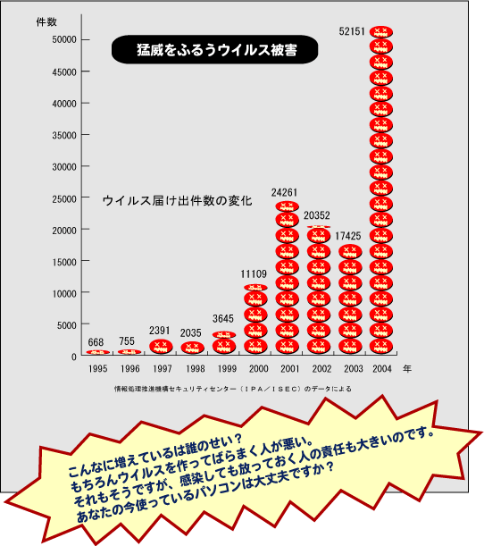

- 音楽が演奏される。
- 異常なメッセージが表示される。
- 画面表示が崩れる。
- システムが立ち上がらない。
- システムの立ち上げに異常に時間がかかる。
- システムがハングアップする。
- ユーザの意図しないディスクアクセスがおこる。
- ファイルが削除、破壊される。
- ディスクが破壊される。
こんな症状がでたら赤信号
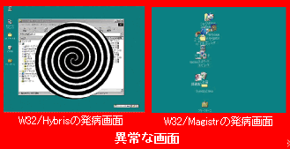

出典：情報処理推進機構セキュリティセンター（ＩＰＡ／ＩＳＥＣ） ※ ほとんど症状のないウイルスもあります
＜配付資料＞
パソコンユーザのためのウイルス対策 7か条

1. 最新のウイルス定義ファイルに更新しワクチンソフトを活用すること
次々に新種ウイルスができています。最新のウイルス定義ファイルに更新したワクチンソフトで検査を行うことか重要です。

2. メールの添付ファイルは、開く前にウイルス検査を行うこと
受け取った電子メールに添付ファイルが付いている場合は、開く前にウイルス検査を行いましょう。また電子メールにファイルを添付するときは、ウイルス検査を行ってから添付しましょう。

3. ダウンロードしたファイルは、使用する前にウイルス検査を行うこと
インターネットからファイルをダウンロードした場合は、使用する前にウイルス検査を行いましょう。また、信頼できないサイトからのファイルのダウンロードは避けましょう。

4. アプリケーションのセキュリティ機能を活用すること
マイクロソフト社のWordやExcelのデータファイルを開くときに、マクロ機能の自動実行を無効にするなど、アプリケーションに搭載されているセキュリティ機能を活用しましょう。

5. セキュリティパッチをあてること
セキュリティホールのあるソフトウェアを使用していると、インターネットに接続した時点で、ウイルスに感染してしまうことがあります。このようなセキュリティホールは、絶えず発見されているので、使用しているソフトウェア（特に、メーラー、ブラウザ）に関してメーカーのホームページなどの情報を定期的に確認し、最新のセキュリティパッチをあてるようにしましょう。

6. ウイルス感染の兆候を見逃さないこと
下記のような兆候を見逃さず、ウイルス感染の可能性が考えられる場合、ウイルス検査を行いましょう。
（1）システムやアプリケーションが頻繁にフリーズする。また、システムが起動しない。
（2）ファイルが無くなる。見知らぬファイルが作成されている。
（3）タスクバーなどに変なアイコンができる。
（4）ネットワークのアクセスランプがインターネットを使っていないのに絶えず点灯している。
（5）ユーザの意図しないメール送信が行われる。
（6）直感的にいつもと何かが違うと感じる。
（7）「ウイルス付のメールが送られてきたよ」と指摘された。など

7. ウイルス感染被害からの復旧のためデータのバックアップを行うこと
ウイルスにより破壊されたデータは、元に戻すことができない場合が多いものです。ウイルス被害からの復旧のため、日頃からデータのバックアップをとる習慣をつけておきましょう。

情報処理推進機構セキュリティセンター（ＩＰＡ／ＩＳＥＣ）のものをもとに作成しました

